令和５年５月10日水曜日、泉大津市立誠風中学校における「Seifu Cafe（地域交流教室）」の取組みの様子を取材しました。
教育コミュニティづくり通信 令和５年５月10日
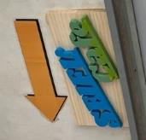
この「Seifu Cafe」は、令和４年11月に始まりました。今年で2年目を迎えたそうです。毎週月・水曜日（平日のみ）午前9時30分から午後5時までオープンしています。対象は、誠風中学校の生徒はもちろん、保護者、地域のシニア層の方、就学前の保護者の方など、広く地域の方に開放されています。
「みんなで作る憩いの空間」だから「大切」
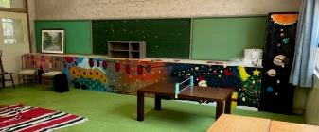
まず、部屋に入って注目したのは、きれいな壁画。四季折々の絵や宇宙の絵が描かれています。こちらの壁画は、Seifu Cafeオープン前に美術部の生徒が描いたものです。
また、部屋には、ゆったりと座ることができる大きなソファー、本物のカフェにあるような背の高い椅子や机などがレイアウトされています。驚いたことに、これらは全て地域から寄贈されたものだそうです。
Seifu Cafeに来校いただいた地域の方（保護者含む）が休み時間に部屋に来た生徒とカードゲームやミニテーブルテニスをしています。こうした交流は、Seifu Cafeのねらいのひとつです。
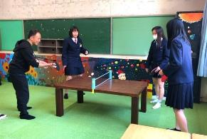
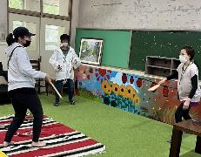
ここで生徒たちは、生まれて初めての「羽子板遊び」を体験したり、ソファーでゆっくりしたりと通常の学校生活ではできないことを味わっています。
大人と子どもだけでなく、時には、大人と大人が羽子板をしたりお話をしたりもしています。
楽しく過ごしている生徒たちは、予鈴が鳴ると、さっと授業へ向かいます。生徒たちのメリハリのある姿は、とても素晴らしかったです。
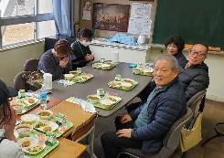
みんなでつくる憩いの空間だからこそ、生徒も地域の方も、この「Seifu Cafe」を自然と大切にするのでしょう。

「ねえねえ、聞いて。」
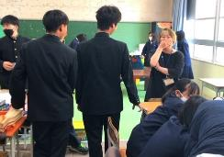
カフェには、愛称「みき姉（みきねえ）」という地域の方が待ってくれています。みき姉は、学校運営協議会の委員さんです。他に、地域の民生委員さんもおられます。ここにいる地域の皆さんは、子どもたちと雑談したり、時には悩み事を聞いたりしながら、寄り添って時間を過ごします。
思い思いにリフレッシュ
校長先生は、「生徒たちが、地域の人と話し、学び、自宅に帰るような、子どもたちにとって自宅と学校以外の居場所（サードプレイス）をつくりたかった。」とおっしゃっていました。
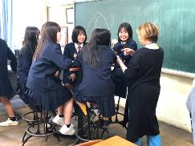
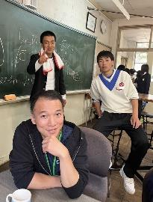
Seifu Cafeは、学校の中にありながらも、地域と一体化しており、まるで街中にあるオープンカフェにいるかのような、居心地のよい空間でした。

